CUS-01 (BROTO SERİSİ) SIRTLIKLI BANK
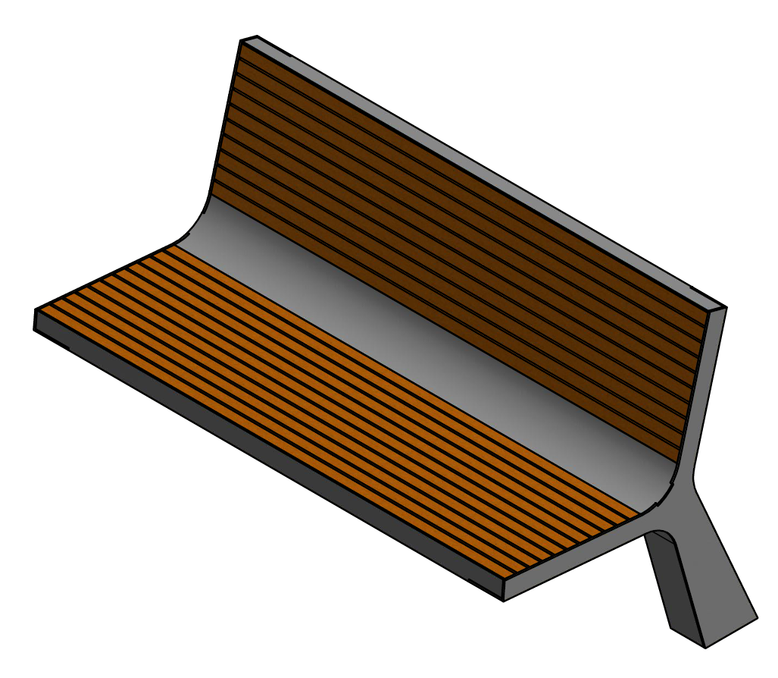
Ürünün, her biri min. 4 parçadan oluşan 2 ana taşıyıcı ayağı olmalıdır. Bunlar; arka büküm, alt büküm, yan kapama ve flanş şeklinde adlandırılabilir. Her bir ayak min. 3-5 mm kalınlığındaki sacdan lazer kesimde kesilme suretiyle imal edilmelidir. Taşıyıcı ayağın oturma ve sırt ahşaplarının montajlandığı arka ve alt büküm parçaları lazer kesimde kesildikten sonra abkant bükümde min. 100 mm radüs ile muntazam şekilde bükülerek üretilmelidir. Yan görünüşten bakıldığında 3 radüs de birbirine eşit olmalıdır. Zemine basan her bir ayağın tek basma yüzeyi olmalıdır ve flanş sacı 8 mm kalınlığında olmalıdır. Y şeklinde kesilen filiz formuna benzeyen yan sac parça taşıyıcı ayağın diğer sac parçaları ile bir yüzeyi montaj için açık, kutu profil oluşturacak şekilde kaynaklanmalıdır ve kaynak detayları içeride kalacak şekilde gizlenmelidir.
İki taşıyıcı ayak birbirine üstten ve önden 50x50lik kare profil ve ortadan kayıt görevi görecek yay şeklinde lazer kesimde kesilen 5 mm kalınlığındaki min. 100 mm radüs ile düzgün bir şekilde bükülmüş parçanın kaynatılmasıyla toplam 1350 mm uzunluğunda konstrüksiyonu oluşturacak şekilde bir araya getirilmelidir. Toplam sac konstrüksiyon bir araya getirildikten sonra kumlanmalı daha sonra astarlanıp elektrostatik toz fırın boya ile boyanmalıdır.
İşlem yapılacak yüzey ilk olarak SA 2.5 kalitesinde kumlanarak yüzey üzerindeki pas, yağ, cüruf vb. temizlenecektir. Yüzeye ikinci proses olarak çinko esaslı 80 µ astar toz boya uygulanacak, son proses olarak polyester esaslı 80 µ toz boya uygulanarak renklendirilecektir. Astar toz boya yüksek korozyon dirençli olacaktır. Son kat boya UV dayanımlı olacak, kurşun ihtiva etmeyecektir. Uygulama aşağıdaki normlara göre test edilip ilgili özelliklerde olacaktır,
-TS EN ISO 9227 normuna göre 1440 saat C5-M yüksek korozyon sınıfına uygun olacaktır.
- TS EN 6270-1 normuna göre 720 saat neme dayanıklı olacaktır.
- BS-EN 71-3:2013 ve A1:2014 normlarına göre toksik element içermeyecektir.
- Poliaromatik hidrokarbon (PAH) içermeyecektir.
- TS EN 71-2 normuna göre alevlenmeme özelliğine sahip olacaktır.
- TS EN 71-3 normuna göre element göçü bulunmayacak özelliğine sahip olacaktır.
- TS EN ISO 2409 normuna göre yapışma mukavemeti çok iyi seviyede olacaktır.

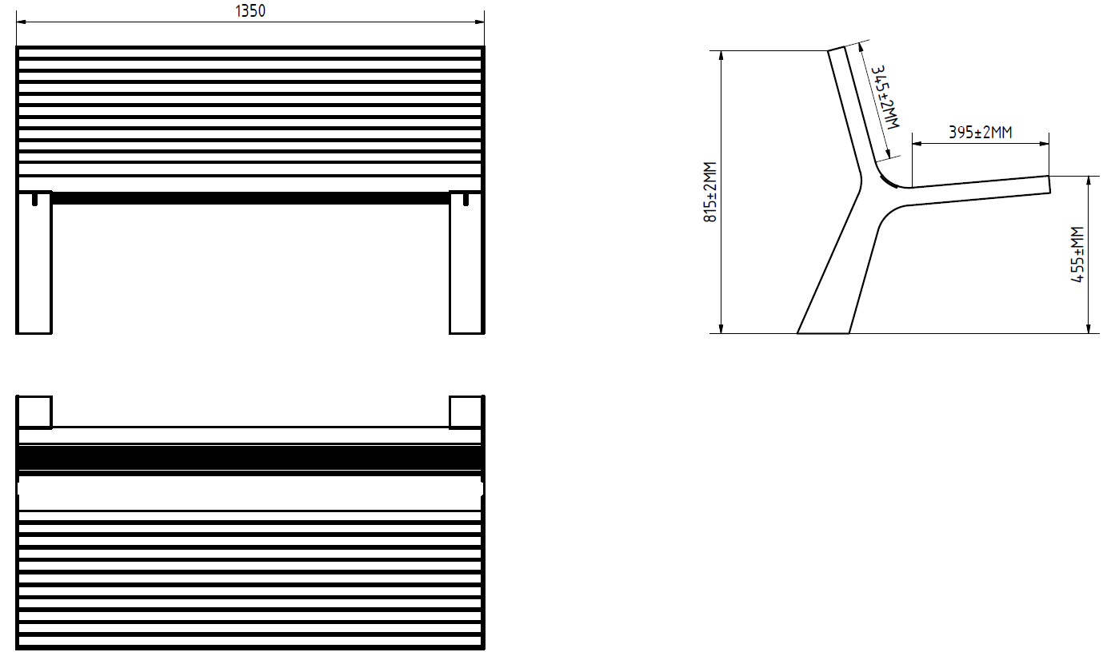
Oturma yeri yüksekliği 455±2 mm’dir. Oturma yeri derinliği 395±2mm olmalıdır. Oturma yüzeyi ile yatay düzlem arasında 5 derece açı olmalıdır, oturma yüzeyi ve sırt arasında ise 100 derece açı olmalıdır. Arkalık genişliği 345±5 mm olmalıdır. Arkalık yüksekliği ise 815±2 mm olmalıdır.
Kullanılan ahşaplar 1. Sınıf fırınlanmış sarıçam veya karaçam olacak, beyaz çam (ladin) olmayacaktır. Ahşap mamullerin nem oranları %10-12 olacaktır. Mamullerin üzerinde çürük, özürlü, düşen ya da kısmen kaynamış budak olmayacaktır. Parça boyutunun 1/20 sini geçen yan ve yüzey çatlağı, renklenme, halka çatlakları, iç kabuk, çürük kovuk, böcek deliği, reçine kesesi, sulama (yalpaklık) vb. bulunmayacaktır. Yıllık halka kalınlığı azami 3mm olacaktır.
Ahşaplar yerleştirileceği yüzeylerde başlangıçta ve sonda saca bitişik kendi arasında eşit dağılmış olarak yerleştirilmeli ve ölçüleri 45x30x1340 mm olacak şekilde üretilmelidir. Sacla eş yüksekliğe denk gelmesi sağlanarak Spax vidalar yardımıyla adet başına min. 2 noktadan detaylar gizlenecek şekilde montajlanmalıdır.
Bank 3 kişinin oturmasına olanak sağlayacak şekilde tasarlanmalıdır.
Bank TSE (TS 7941) standartlarına uygun olarak üretilmeli ve belgeye sahip olmalıdır.

